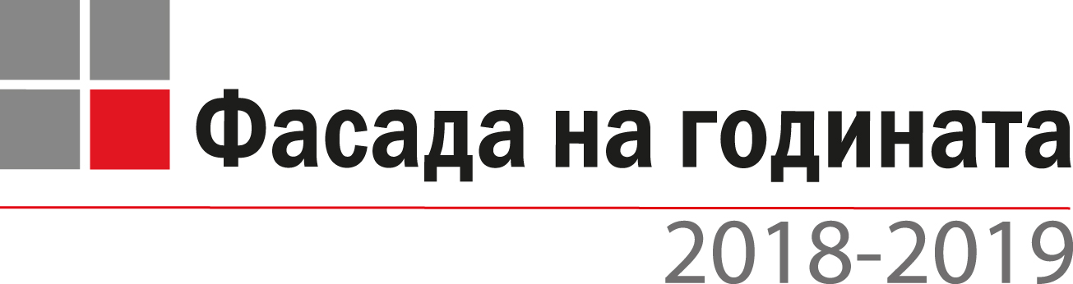
Ново в условията на конкурса „Фасада на годината“ на Баумит
Баумит отваря вратите на Европа за българските фасади
Фасадите - лицето на на населеното място
Конкурсът на Баумит „Фасада на годината“ се провежда вече за 16-ти път и отново акцентира върху модните тенденции на фасадните решения. От началото на своето основаване през 2002 г. досега в него са подали документи за участие 991 фасади. За екипа на Баумит фасадата е от голямо значение. Тя формира облика на населеното място, осъществява връзката ни с природата, като повече или по-малко се вписва в нейния стил и нейното многообразие от цветове и форми. Фасадата често разкрива много повече характера на нейния собственик, отколкото това би направила една добре написана биография. Фасадата може да отблъсне, но може и да приюти минувача, така че той да се чувства „у дома“, минавайки по дадена улица.
„Фасада на годината“ ще се провежда на две години
Отсега нататък конкурсът „Фасада на годината“, организиран от Баумит България ЕООД, ще следва ритъма на международния конкурс на Баумит Интернационал „Баумит Life Challenge“, който определя на две години най-красивите европейски фасади. В него всяка държава, в която има фирма „Баумит“ има правото да изпрати за международното състезание до 6 фасади от всяка категория.
Затова Баумит България се стреми да усъвършенства и подобрява условията в конкурса „Фасада на годината“. В края на изминалата 2018 г. бе решено, че конкурсът ще се провежда вече веднъж на две години. Това означава, че всички обекти, заявени през 2018 г., ще продължават да се състезават и през настоящата 2019 г. До месец септември 2019 г. екипът на Баумит ще очаква и заявленията на новите фасади.
Професионално жури ще определи победителите
През месец октомври 2019 г. ще се състои заседание на професионално жури в състав:
- Председател на Съюза на архитектите в България – арх. Георги Бакалов
- Председател на Камарата на архитектите в България – арх. Борислав Игнатов
- Председател на Камара на строителите в България – инж. Илиян Терзиев
- Декан на архитектурен факултет – проф. арх. Асен Писарски
- Член на международното жури на Лайф Челиндж – арх. Светослав Станиславов
- Управител на Баумит България ЕООД – Николай Бъчваров

„Фасада на годината“ – единственият конкурс, който отваря вратите на фасадите за международно участие
- Еднофамилни къщи – ново строителство,
- Жилищни сгради – ново строителство
- Нежилищни сгради – ново строителство
- Термично саниране
- Реновиране на исторически сгради
Първите 6 обекта, класирани от журито от всяка категория, ще имат възможност да се състезават в международния конкурс „Baumit Life Challenge“ заедно с фасадите на останалите 26 държави. Ако някои от номинираните фасади се отличават и с интересни творчески структури и повърхности, те ще имат възможност да се състезават в още една международна категория – „Структури“. Всички обекти, класирани за участие в международния конкурс „Baumit Life Challenge“, ще бъдат публикувани в специално международно издание на Баумит и ще имат възможността да бъдат популяризирани в цяла Европа.
По три големи награди за българската „Фасада на годината“ във всяка категория
От номинираните 6 обекта във всяка категория българското жури ще определи в по 3 награди както следва:
- За първа награда в съответната категория – почетна статуетка грамота и парична награда от 3000лв.
- За втора награда в съответната категория - почетна статуетка грамота и парична награда от 2000 лв.
- За трета награда в съответната категория – почетна статуетка грамота и парична награда от 1000лв.
Баумит България ЕООД си запазва правото да избере и раздаде поощрителни награди.
Конкурсът на Баумит България „Фасада на годината“ ще завърши с тържествена гала вечер, на която ще бъдат връчени наградите. Тя ще се състои на 14. ноември 2019 г. в зала 3 на Националния дворец на културата в София.
Повече за условията на конкурса можете да прочетете на http://fs.baumit.bg/en/page/conditions. Там ще можете да разгледате и обектите от 2018 г., които са подали заявление за участие.
За въпроси и уточнения, моля обръщайте се към инж. Надя Начева 0889 918 309 и Юлия Димова 0885444795.

